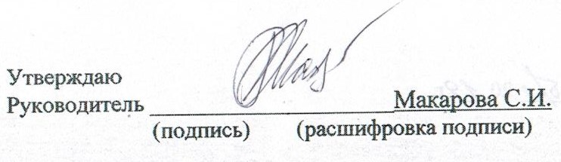
22.10.2021год
 |  |  |  |  |  |  | завтрак
№ рец. | Прием пищи, наименование блюда |  | Масса порции | Пищевые вещества |  |  |  |  | ЭЦ (ккал) |  | Витамины, мг |  |  |  |  |  |  | Минеральные вещества, мг
 |  |  |  | Б | Ж |  | У |  |  |  | В1 |  | С |  | А |  | Е | Ca |  | Mg |  | Р |  | Fe
364 | Суп молочный с крупой |  | 200 | 4,4 | 3,76 |  | 15,84 |  | 114,8 |  | 0,06 |  | 0,64 |  | 0,02 |  | 0,2 | 118,4 |  | 18,4 |  | 154,6 |  | 0,4
1222 | Какао с молоком |  | 200 | 2,64 | 2,62 |  | 22,92 |  | 125,82 |  | 0,04 |  | 0,6 |  | 0,01 |  | 0,048 | 173,72 |  | 1,02 |  | 85,4 |  | 0,58
27 | Масло сливочное |  | 10 | 0 | 8,2 |  | 0,1 |  | 74,2 |  | 0 |  | 0 |  | 0,06 |  | 0,1 | 1 |  | 0 |  | 2 |  | 0
 | Хлеб ржаной |  | 30 | 1,98 | 0,36 |  | 11,89 |  | 58,72 |  | 0,02 |  | 0 |  | 0 |  | 0,42 | 8,7 |  | 1,24 |  | 45 |  | 0,68
 |  |  |  | 9,02 | 14,94 |  | 50,75 |  | 373,54 |  | 0,12 |  | 1,24 |  | 0,09 |  | 0,768 | 301,82 |  | 20,66 |  | 287 |  | 1,66
 |  |  |  |  |  | обед
№ рец. | Прием пищи, наименование блюда | Масса порции |  | Пищевые вещества |  |  |  |  | ЭЦ (ккал) | Витамины, мг |  |  |  |  |  |  |  |  | Минеральные вещества, мг
 |  |  |  | Б |  | Ж |  | У |  | В1 |  | С |  | А |  | Е |  |  | Ca |  | Mg |  | Р |  | Fe
132 | Салат из квашеной капусты | 60 |  | 0,84 |  | 2,94 |  | 3,6 | 44,22 | 0,01 |  | 8,1 |  | 0 |  | 0,12 |  |  | 30,6 |  | 9,6 |  | 18 |  | 0,72
307 | Суп картофельный с макар, изд(с мясом) | 200/10 |  | 5,12 |  | 7,83 |  | 25,87 | 194,43 | 0,05 |  | 0,83 |  | 0 |  | 0,4 |  |  | 47,72 |  | 37,66 |  | 128,5 |  | 0,88
634 | Рыба припущенная в молоке | 80 |  | 12,96 |  | 0,88 |  | 1,13 | 64,28 | 0,08 |  | 0 |  | 0,02 |  | 0,24 |  |  | 37,6 |  | 3,44 |  | 144 |  | 0,72
934 | Рис отварной | 150 |  | 3,6 |  | 5,25 |  | 35,26 | 202,69 | 0,03 |  | 0 |  | 0 |  | 1,5 |  |  | 15 |  | 1,64 |  | 76,5 |  | 0,99
1235 | Напиток из плодов шиповника (сухих) | 200 |  | 0,4 |  | 0,2 |  | 23,8 | 98,6 | 0,1 |  | 25 |  | 0 |  | 0,8 |  |  | 14 |  | 4 |  | 2 |  | 0,6
 | Хлеб пшеничный | 20 |  | 1,52 |  | 0,16 |  | 8,34 | 40,88 | 0,02 |  | 0 |  | 0 |  | 0,22 |  |  | 2 |  | 1,4 |  | 6,4 |  | 0,12
 | Яблоко | 150 |  | 0.6 |  | 0.6 |  | 14.7 | 66.6 | 0.7 |  | 24 |  | 0 |  | 1.73 |  |  | 6 |  | 7.5 |  | 12 |  | 1.13
 |  |  |  | 25.04 |  | 17.86 |  | 112.7 | 711.7 | 0.99 |  | 33,93 |  | 0,02 |  | 5.01 |  |  | 152.92 |  | 65.24 |  | 387.4 |  | 5.16

